## Департамент освіти і науки Київської обласної державної адміністрації

**КНЗ КОР «Київський обласний інститут післядипломної освіти педагогічних кадрів»**

**Опорний заклад освіти «Красилівський академічний ліцей»**

**Ставищенської районної ради Київської області**

**Обласниймайстер-клас** *для вчителів географії з теми*

«Новітні технології навчання на уроках географії»

|  |  |
| --- | --- |
| DSC_0762 | **Керівник: *Кравець Сергій Вікторович,*** *учитель географії Опорного закладу освіти «Красилівський академічний ліцей» Ставищенської районної ради Київської області, учитель-методист.* |

|  |  |
| --- | --- |
| **C:\Users\user\Desktop\sovenko.jpg** | **Координатор:*Совенко Валерій Володимирович,*** *завідувач відділу географії, економіки та краєзнавства КНЗ КОР «Київський обласний інститут післядипломної освіти педагогічних кадрів».* |

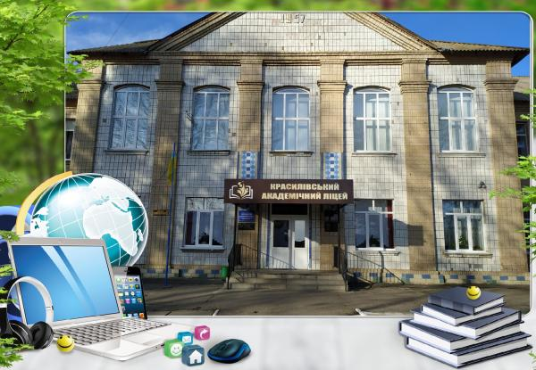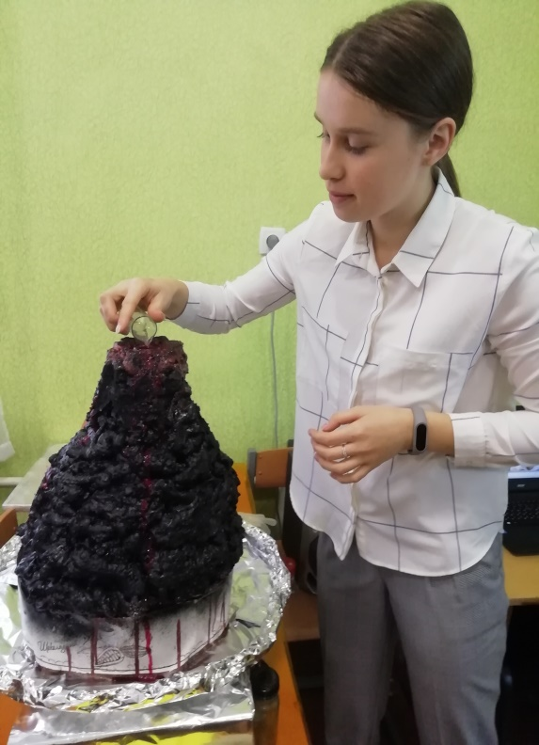**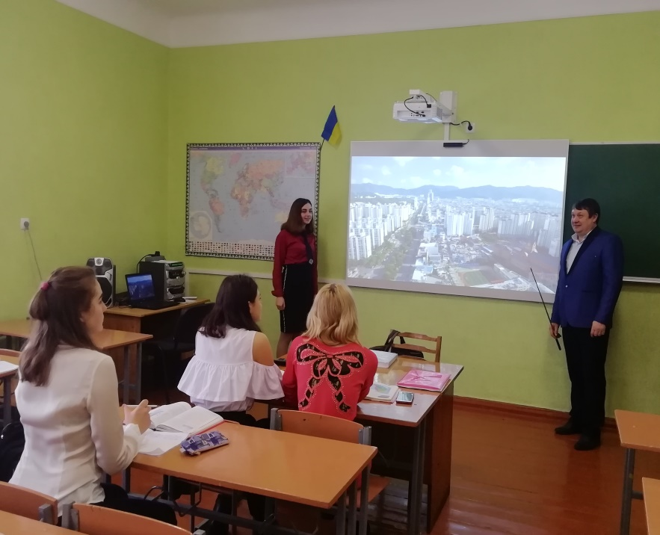**

***Шановні учасники обласного майстер-класу!***

**03 лютого 2021 року** для вчителів географії відбудеться заняття обласного майстер-класу ***Кравця Сергія Вікторовича***, учителя географії Опорного закладу освіти «Красилівський академічний ліцей» Ставищенської районної ради Київської області, із теми **«Новітні технології навчання на уроках географії»** *(на базі закладу та в режимі онлайн).*

**Початок заняття: 10.30**

**Адреса проведення заходу:** Опорний заклад освіти «Красилівський академічний ліцей»; вул. Голощапова, 12, с. Красилівка,Ставищенський район, Київська область.

**Доїзд:**їхати з Києва від автостанції «Південна» автобусом за маршрутом «Київ – Красилівка» (відправлення о 7.30 год.), від Білої Церкви (траса ) цим же автобусом (близько 8.30 год.) до с. Красилівки (зупинка в центрі села). *Інші можливі варіанти доїзду з’ясовувати індивідуально.*

**Контактні телефони:**

**098660 8336** – *Кравець Сергій Вікторович,* керівник майстер-класу,

**067 170 52 78** – *Совенко Валерій Володимирович*, координатор

**Список**

**Учасників обласного майстер-класу**

# *Кравця Сергія Вікторовича,* учителя географії

# Опорного закладу освіти «Красилівський академічний ліцей»,

# із теми «Новітні технології навчання на уроках географії»

*для вчителів географії*

|  |  |  |  |  |  |  |  |  |
| --- | --- | --- | --- | --- | --- | --- | --- | --- |
| **№** | **Район, місто, ОТГ** | | **ПІБ** | **Заклад освіти** | **Посада** | **Відвідування** | | |
| **1зан**  **11.11.**  **2020** | **2 зан.**  **03.02.2021** | **3 зан.**  **21.04.2021** |
| 1. 1. | **Білоцерківський** | | Безлатня Юлія Валентинівна | Томилівське НВО "ЗОШ I-III ступенів-дитячий садок" | Вчитель географії |  |  |  |
|  | **Ставищенський** | Мостіпан Надія Миколаївна | | Ставищенський НВК №1 | Вчитель географії |  |  |  |
|  |  | Купріянець Олена Миколаївна | | Ставищенський НВК №1 | Вчитель географії |  |  |  |
|  |  | Мармуз Валентина Іванівна | | Гейсиська загальноосвітня школа І-ІІІ ступенів Ставищенської районної ради Київської області | Вчитель географії |  |  |  |
|  |  | Гуртовенко Галина Василівна | | Ставищенський навчально-виховний комплекс "загальноосвітня школа І - ІІІ ступенів - юридичний ліцей" №2 ім. О.С.Паланського | Вчитель географії |  |  |  |
|  |  | Бозняк Катерина Василівна | | Журавлиська загальноосвітня школа І-ІІІ ступенів - заклад дошкільної освіти Ставищенської районної ради Київської області | Вчитель географії |  |  |  |
|  |  | Москалюк Наталія Леонідівна | | Брилівський навчально-виховний комплекс "загальноосвтня школа І-ІІ ступенів - дитячий садок" Ставищенської районної ради Київської області | Вчитель географії |  |  |  |
|  |  | Дзюба Галина Володимирівна | | Розкішнянський навчально-виховний комплекс «загальноосвітня школа І-ІІІ ступенів - медичний ліцей» | Вчитель географії |  |  |  |
|  |  | Клочко Олександр Петрович | | Ставищенський навчально-виховний комплекс "загальноосвітня школа І - ІІІ ступенів - юридичний ліцей" №2 ім. О.С.Паланського | Вчитель географії |  |  |  |
|  |  | Шипілова Світлана Володимирівна | | Винарівський навчально - виховний комплекс І - ІІ ступеня, дитячий садок | Вчитель географії |  |  |  |
|  |  | Коломієць Наталія Степанівна | | ОЗНЗ Іванівський НВК ЗОШ 1-3 ступенів - дитячий садок | Вчитель географії |  |  |  |
|  |  | Гудін Владислав Геннадійович | | Гостромогильський навчально-виховний комплекс "загальноосвітня школа І-ІІІ ступенів - дитячий садок" | Вчитель географії |  |  |  |
|  |  | Коваль Світлана Іванівна | | Торчицький навчально - виховний комплекс " загальноосвітня школа І -ІІ ступенів - дитячий садок" Ставищенської районної ради Київської області | Вчитель географії |  |  |  |
|  |  | Гневуш Світлана Олександрівна | | Кривецька ЗОШ І-ІІ ступенів | Вчитель географії |  |  |  |
|  | **Тетіївський** | Франчук Лариса Андріївна | | Теліжинецьке НВО "ЗОШ І-ІІІ ступенів-дитячий садок" | Вчитель географії |  |  |  |
|  |  | Чубай Інна Володимирівна | | Кашперівський ліцей Тетіївської районної ради Київської області | Вчитель географії |  |  |  |
|  | **м. Бориспіль** | Андруша Тетяна Іванівна | | Бориспільська загальноосвітня школа І-ІІІ ступенів № 8 Бориспільської міської ради Київської області | Вчитель географії |  |  |  |
|  |  | Бєлова Тетяна Павлівна | | Бориспільська загальноосвітня школа І-ІІІ ступенів № 8 Бориспільської міської ради Київської області | Вчитель географії |  |  |  |